TALLER QA-T02
EVALUACIÓN DEL PROYECTO MEDIANTE ISO/IEC 25010
Competencia: 38369 - Controlar la calidad del servicio de software de acuerdo con los estándares técnicos.
Resultado de Aprendizaje: 593146
Duración: 4 horas
Modalidad: Trabajo colaborativo
Objetivo: Evaluar la calidad del proyecto formativo utilizando las características y subcaracterísticas definidas en la norma ISO/IEC 25010, identificando fortalezas, debilidades y oportunidades de mejora.

Contexto
La empresa donde trabajan ha decidido realizar una auditoría de calidad antes de iniciar la fase de pruebas.
El Director de QA solicita evaluar el producto utilizando el modelo de calidad ISO/IEC 25010 para conocer el estado actual del software y definir un plan de mejoramiento.
Cada equipo actuará como consultor de calidad.
Actividad 1. Recordando la norma
Responda de manera individual y luego comparta en equipo de proyectos:
- ¿Cuál es el propósito de la ISO/IEC 25010?
RTA: El propósito es definir un modelo de calidad para evaluar la calidad de un producto,estableciendo las características que debe cumplir para satisfacer las necesidades de los usuarios
- ¿Qué evalúa esta norma?
RTA: evalúa las siguientes caracteristicas:
- Compatibilidad
- Seguridad
- Eficiencia
- Portabilidad
- Fiabilidad
- ¿Por qué es importante antes de iniciar las pruebas?
RTA: Ya que permite establecer los criterios que debe cumplir el software ayudando a planificar las pruebas necesarias y asegurando que se evaluen todas los aspectos del software antes de la entrega de este
Actividad 2. Características de calidad
Analicen su proyecto y evalúen cada característica asignando una calificación de 1 (Muy deficiente) a 5 (Excelente).
Característica | Calificación | Justificación
Adecuación funcional | 4
Eficiencia del desempeño | 4
Compatibilidad | 4
Usabilidad | 5
Fiabilidad | 4
Seguridad | 5
Mantenibilidad | 3
Portabilidad | 3
Regla: Toda calificación debe justificarse con evidencias del proyecto.
Actividad 3. Evidencias
Para cada característica indiquen una evidencia.
Característica | Evidencia encontrada
Adecuación funcional | 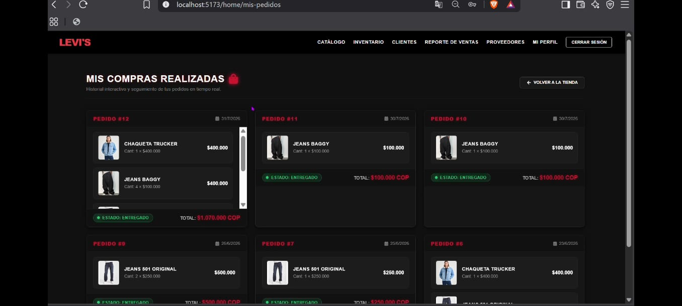
Eficiencia | 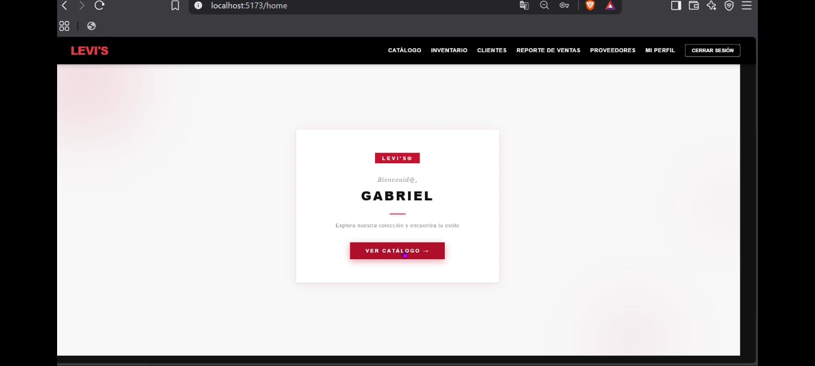
Compatibilidad | 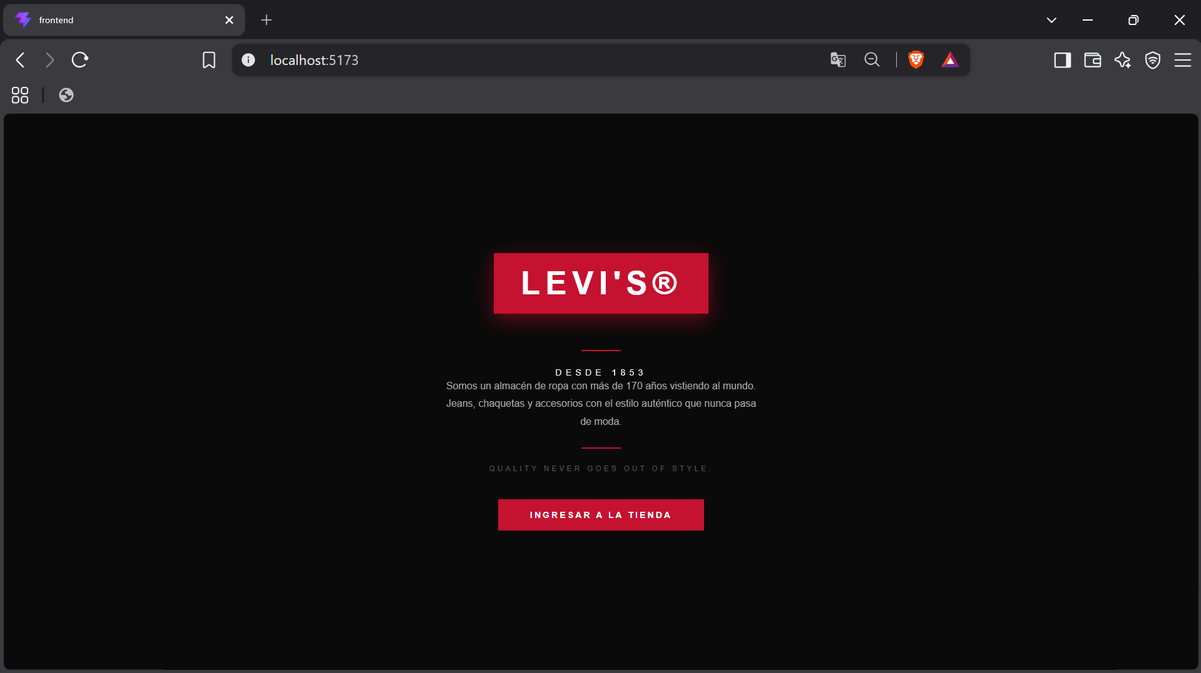
Usabilidad | 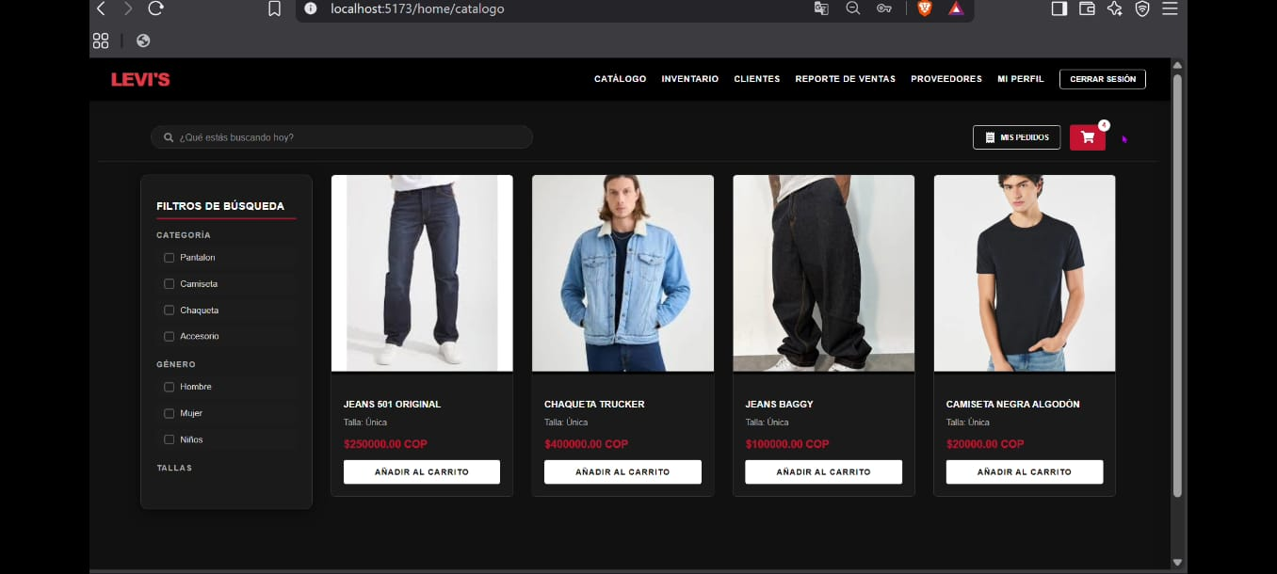
Fiabilidad | 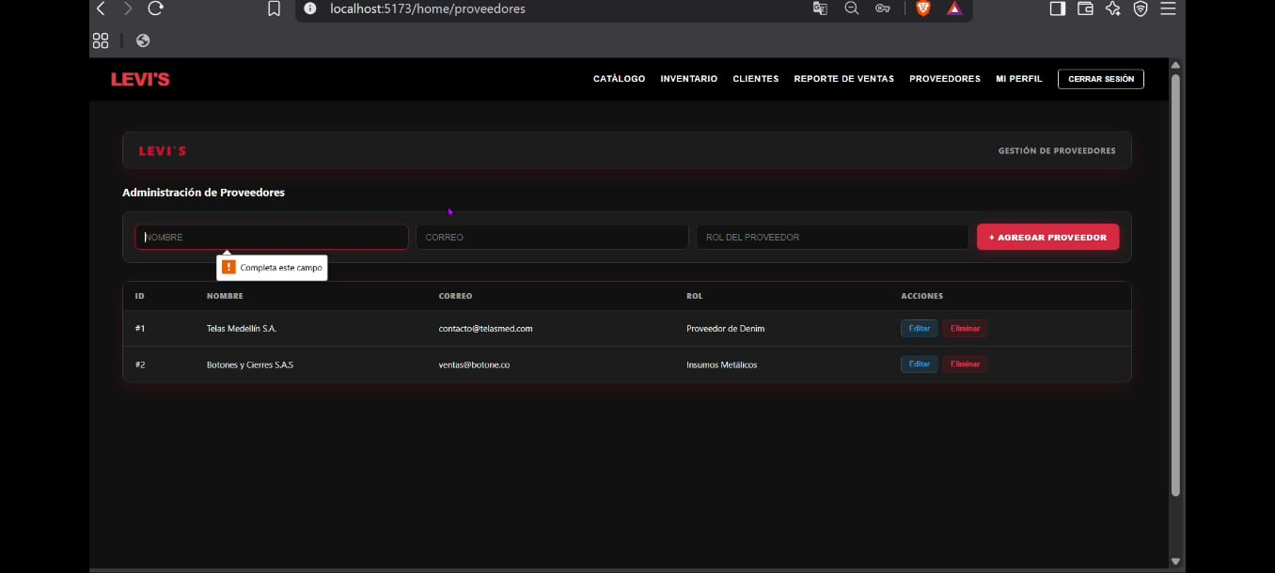
Seguridad | 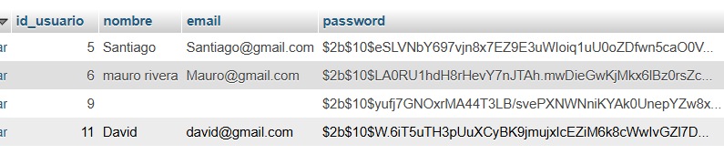
Mantenibilidad | 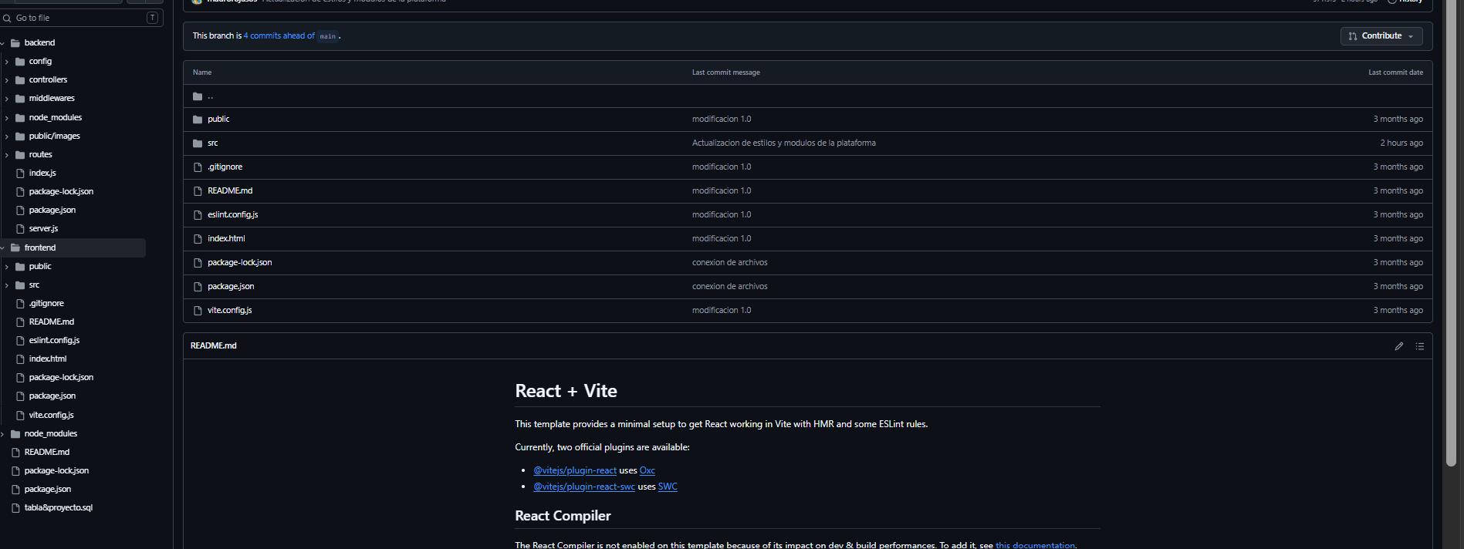
Portabilidad | 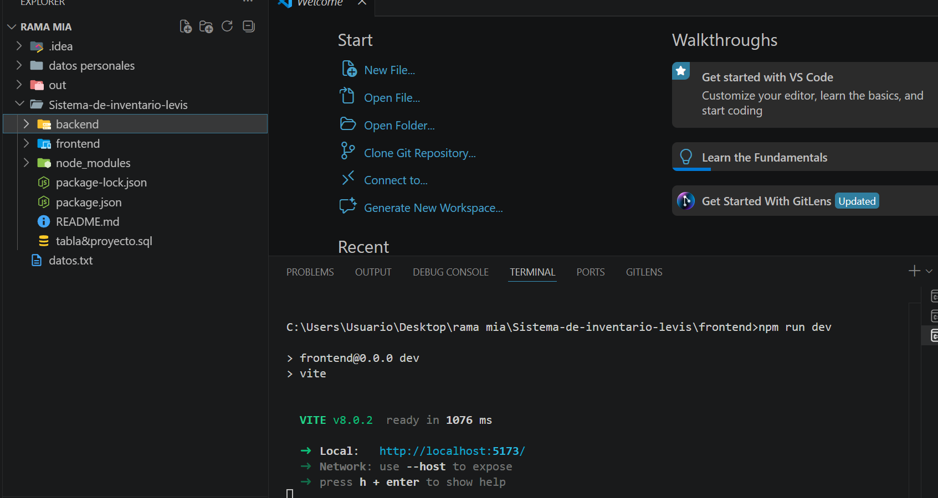
Ejemplos de evidencias:
- Capturas de pantalla.
- Código fuente.
- Resultados de pruebas (sirve la de postman/swagger).
- Diagramas.
- Manuales.
- Videos.
- Documentación.
Actividad 4. Análisis por subcaracterísticas
Completen la siguiente tabla.
Característica | Subcaracterística | Estado | Observaciones
Adecuación funcional | Completitud | cumple | El sistema cuenta con las funcionalidades requeridas: inicio de sesión, registro, catálogo, carrito y gestión de productos.
Adecuación funcional | Corrección | cumple | Las funciones ejecutan las operaciones esperadas y muestran la información correctamente.
Adecuación funcional | Pertinencia | cumple | El sistema valida los datos antes de almacenarlos o modificarlos, evitando información inconsistente.
Seguridad | Confidencialidad | cumple | El acceso a la información está restringido mediante autenticación de usuarios.
Seguridad | Integridad | cumple | El sistema valida los datos antes de almacenarlos o modificarlos, evitando información inconsistente.
Seguridad | Autenticidad | cumple | Los usuarios deben iniciar sesión con credenciales válidas para acceder a sus funciones.
Usabilidad | Aprendizaje | cumple | La interfaz es intuitiva y permite que un usuario aprenda a utilizarla rápidamente.
Usabilidad | Accesibilidad | cumple paricalmente | La aplicación puede utilizarse sin dificultad en dispositivos comunes, aunque aún no incorpora características avanzadas de accesibilidad como soporte para lectores de pantalla o alto contraste.
Nota: No es necesario evaluar las 31 subcaracterísticas de la norma. Para este taller se analizarán únicamente las más representativas.
Actividad 5. Identificación de problemas
Durante la evaluación identifiquen mínimo diez problemas relacionados con la calidad.
Problema encontrado | Característica ISO afectada | Prioridad
Retraso o ausencia de validación visual inmediata | Adecuación funcional | Media
Carga inicial lenta de los recursos estáticos | Eficiencia de desempeño | Alta
Falta de un diseño totalmente adaptativo | Usabilidad | Alta
Ausencia de un sistema de recuperación de contraseña | Fiabilidad | Media
Mensajes de error en consola o alertas genéricas | Usabilidad | Baja
Inexistencia de un mecanismo de cierre de sesión automático | Seguridad | Alta
Ausencia de pruebas automatizadas | Mantenibilidad | Media
Dependencia estricta de una conexión a Internet activa para consultar cualquier dato sin soporte de caché local | Mantenibilidad | Baja
Falta de paginación o filtros avanzados en las tablas grandes | Eficiencia de desempeño | Media
Documentación técnica y manuales de usuario | Mantenibilidad | Baja

Actividad 6. Plan de mejoramiento
Para cada problema propongan una acción de mejora.
Problema | Acción propuesta | Responsable | Prioridad
Retraso o ausencia de validación visual inmediata | Implementar validaciones en tiempo real | mauricio | media
Carga inicial lenta de los recursos estáticos | utilizar formatos modernos | Santiago | Alta
Falta de un diseño totalmente adaptativo | Ajustar las clases de CSS | karen | Alta
Ausencia de un sistema de recuperación de contraseña | Desarrollar un endpoint en el backend con envío de tokens de recuperación por correo electrónico | mauricio | Media
Mensajes de error en consola o alertas genéricas | Crear interceptores de Axios para mostrar mensajes claros | Santiago | Baja
Inexistencia de un mecanismo de cierre de sesión automático | Añadir un temporizador en el frontend con JWT que cierre la sesión tras cierto tiempo sin uso | mauricio | Alta
Ausencia de pruebas automatizadas | Configurar una suite básica de pruebas unitarias | karen | Media
Dependencia estricta de una conexión a Internet activa para consultar cualquier dato sin soporte de caché local | Implementar almacenamiento local básico en caché | santiago | Baja
Falta de paginación o filtros avanzados en las tablas grandes | Añadir filtros de búsqueda rápida | karen | media
Documentación técnica y manuales de usuario | Redactar el manual técnico de instalación y el manual de usuario en formato PDF | Mauricio | Baja

Actividad 7. Autoevaluación del proyecto
Cada integrante calificará el proyecto.Después comparen las respuestas y respondan:

Característica | Calificación
Funcionalidad | 4
Rendimiento | 4
Seguridad | 5
Usabilidad | 4
Mantenibilidad | 3
Documentación | 3

¿En qué aspectos coincidieron?
RTA: Con todooo
¿Qué diferencias encontraron?
RTA: Con nada
¿Cuál consideran la mayor debilidad del proyecto?
RTA: documentación ya que en muchos apartados del codigo no esta documentada su función
Actividad 8. Mapa de Calidad
Construyan un diagrama donde relacionen cada característica de la ISO/IEC 25010 con un módulo de su proyecto.
Ejemplo:
Módulo | Característica principal
Login | Seguridad
Registro | Adecuación funcional
Productos | Mantenibilidad
Reportes | Eficiencia
Dashboard | Usabilidad

Posteriormente, complete el archivo: Matriz_Calidad_ISO_25010.xlsx
RTA:
Módulo | Característica principal
Catálogo | Compatibilidad
Inventario | Fiabilidad
Clientes | Seguridad
Reporte de Ventas | Eficiencia de desempeño
Mi Perfil | Usabilidad,Protección contra errores de usuario

Actividad 9. Socialización
Cada equipo dispondrá de 10 minutos para presentar:
- Fortalezas del proyecto.
- Debilidades detectadas.
- Característica con menor calificación.
- Tres acciones prioritarias de mejora.

Actividad 10. Reflexión
Respondan de manera argumentada:
- ¿Cuál característica de la ISO/IEC 25010 consideran más importante para su proyecto? ¿Por qué?
La Adecuación Funcional, porque nuestro sistema gestiona procesos críticos de inventario y ventas. Si las existencias o los cálculos de precios fallan, la plataforma pierde su valor comercial y operativo

- Si solo pudieran mejorar una característica antes de entregar el software al cliente, ¿cuál sería?

RTALa Adecuación Funcional, porque nuestro sistema gestiona procesos críticos de inventario y ventas. Si las existencias o los cálculos de precios fallan, la plataforma pierde su valor comercial y operativo

- ¿Cómo influirá esta evaluación en el diseño del Plan Maestro de Pruebas?
RTA:Servirá para priorizar los casos de prueba: se enfocarán pruebas funcionales en el inventario, pruebas de rendimiento en los reportes de ventas y pruebas de seguridad en los accesos, cubriendo los puntos evaluados

Integración ética de IA
Podrán utilizar herramientas de IA para comprender las características de la norma y validar sus argumentos, pero:
- No podrán pedir que la IA evalúe automáticamente el proyecto.
- Toda calificación deberá estar respaldada por evidencias obtenidas por el equipo.
- Si utilizan IA, deberán anexar el prompt empleado y explicar qué verificaron manualmente.

Evidencias a entregar
Cada equipo entregará:
- Taller completamente diligenciado.
- Tabla de evaluación ISO/IEC 25010.
- Evidencias recopiladas.
- Plan de mejoramiento.
- Presentación de socialización.

Criterios de evaluación

Criterio | Porcentaje
Aplicación correcta de la ISO/IEC 25010 | 30%
Justificación de las calificaciones | 25%
Calidad del análisis y evidencias | 20%
Plan de mejoramiento | 15%
Socialización y argumentación | 10%

